Relatório do Laboratório de AOC - Prática 8
Aluno: Bernard Menezes Moreira da Costa
Turma: 2

Implementação em Verilog

Nessa prática foi implementado em Verilog os seguintes módulos: Registrador (PC); Banco de registradores e Memória de dados. Essa implementação refere-se ao componentes do caminho de dados que armazenam valores, e pode ser encontrado no diretório “Memoria”, como o nome de “todos.v”. Esse arquivo contém os módulos citados acima juntamente com os módulos de teste requisitados nessa prática. Nesse mesmo diretório existem os módulos em arquivos separados: “registrador.v”, “memoria_de_dados.v” e “banco_de_registradores.v”.

Devido a dificuldades na instalação do ModelSim, a ferramenta utilizada foi o“codingground”, a qual compila o código em verilog utilizando a tecnologia “clound”. Dessa forma só foi possível realizar a simulação do código através da disposição dos dados envolvidos, no terminal da ferramenta.

Simulação

Pode-se observar o resultado obtido na simulação do componente referido, nas fotos abaixo:

- Registrador (PC) → Como o funcionamento do registrador será apenas na borda de subida do clock, é possível que a alteração da entrada na borda de descida não altere a saída, de maneira contrária ao que ocorre quando há alteração na entrada, na borda de subida. O teste foi feito com todas as possibilidades de 0 a 255.
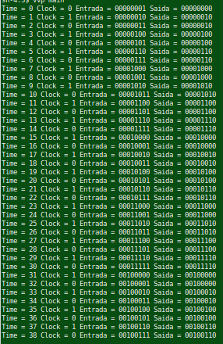

- Banco de Registradores → Para testar o banco de registradores foi necessário primeiramente preenchê-lo, dessa forma nas iterações de 0 até 31, o programa guarda valores (simbolizados por Dado) nos 16 registradores (simbolizados por registradorEscrita). Do 32 ao 63 o programa lê o index do registrador (que está em entrada1), e printa na tela o valor o qual ele faz referência no banco de registradores (que está em saida1). Como o funcionamento da entrada2 e saida2 é o mesmo que o citado anteriormente, não foi preciso simular essa parte. É importante notar que a escrita é feita na borda de subida e a leitura na borda de descida.
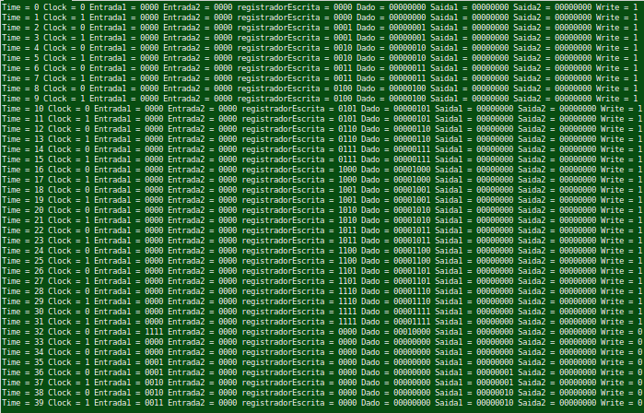
- Memória de Dados → Para testar a memória de dados foi necessário preenchê-la antes, dessa forma as iterações de 0 a 255 fazem isso, salvando no “Endereço” o “Dado” referente (note que novamente a escrita ocorre apenas na borda de subida). As iterações de 256 a 511 fazem a leitura na memória, colocando na tela a “Saida” que é o valor lido no “Endereço” referente (note que novamente a leitura ocorre na borda de descida).

Escrita:
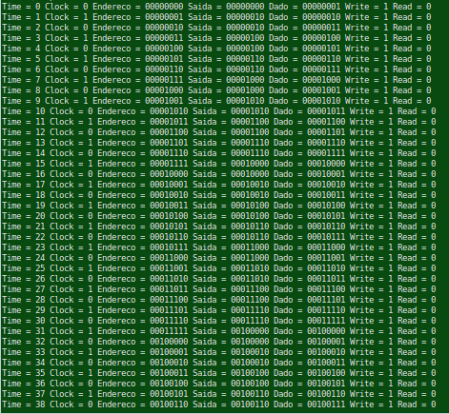
Leitura:
